**Ребенку купили велосипед.**

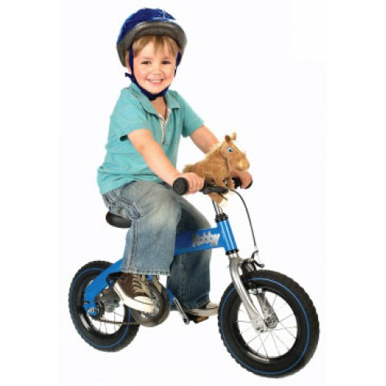**Хотите ли вы, не хотите ли…**

**Но дело, товарищи, в том,**

**Что прежде всего – вы родители,**

**А все остальное – потом!**

Ваш ребенок получил долгожданный подарок - велосипед. Радости нет предела. Но не торопитесь выпускать его на дорогу. Подумайте, есть ли у него для этого необходимые знания, опыт, умение безопасно ездить?

Но многие родители рассматривают приобретение этих транспортных средств, своим детям, не более как игрушки, разрешают выезд на оживлённую автомагистраль даже малышам. Недаром по статистике подавляющее большинство юных велосипедистов, попавших в аварии на дороге недотягивают до разрешающего возраста 4-7 лет!

**ПОМНИТЕ:**

Велосипед - быстроходный, маневренный вид транспорта.

Велосипедист ничем не защищен от падении или столкновения с транспортный средством.

**СОВЕТ:**

Итак, вы прикатили велосипед из магазина домой. Рассказали своему ребенку, как  за одну минуту смазать узлы, подтянуть ослабленную цепь, исправить коварную «восьмёрку».

**Но не забудьте самое главное:**

- до 14 лет категорически ЗАПРЕЩАЕТСЯ кататься на велосипеде по улицам и дорогам;

- велосипед должен иметь исправные тормоза и звуковой сигнал.

Если вашему ребенку 14 лет, и он может ездить по дорогам, то:

при движении в темное время суток и в условиях недостаточной видимости спереди должен быть установлен фонарь белого цвета, сзади - фонарь красного цвета;

-двигаться на велосипеде можно только в один ряд и не более одного метра от тротуара или обочины;

Для поворота налево или разворота нужно сойти с велосипеда и вести его руками;

-запрещается ездить, не держась за руль и не держа ноги на педалях;

-нельзя перевозить пассажиров, кроме ребёнка в возрасте до 7 лет, на дополнительном сиденье, оборудованном надёжными подножками.